BOYA-OKU
Aşağıdaki resmi boya. Metni oku ve deftere yaz.
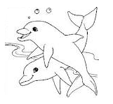

YUNUS BALIKLARI
Yunus balıkları insanların dostudur. Yunus balıkları suda yaşarlar.
Yunus balıkları suda akrobasi hareketleri yaparlar. İnsanlar onları seyrederken neşeli olurlar.İnsanlar neşelenirken , yunus balıkların neşesine neşe katılır. İnsanların dostu yunus balıkları.

